Mengamankan Portal Anda
Securing Your Portal


Postnuke menjadi salah satu pilihan favorit untuk pembuatan portal. Selain karena kemudahan instalasinya, juga karena kemudahan dalam meng-customize isi dan tampilannya. Administrasinya pun cukup mudah. Semua cukup dilakukan hanya dari browser.

Namun, kemudahan-kemudahan itu jangan sampai membuat Anda terlena. Sisi keamanan skrip portal juga perlu diawasi. Dalam tulisan ini saya akan mencontohkan cara menebak password Postnuke.

Postnuke pada dasarnya adalah sekumpulan skrip PHP yang berjalan secara simultan. Salah satu kelemahan terbesar pada PHP adalah membiarkan setting register global pada file php.ini dalam keadaan on.

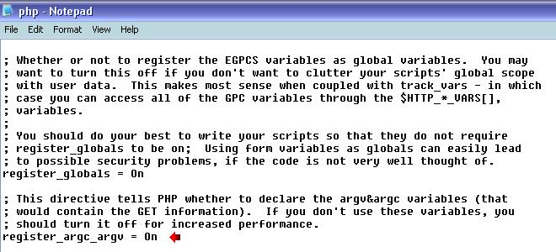

Lalu apa efeknya? Dalam keadaan register global on, PHP akan membolehkan metode GET untuk menentukan nilai-nilai variabel. Postnuke sendiri memakai metode POST dalam pengiriman variabel-variabelnya. Metode GET memungkinkan kita menginjeksi nilai-nilai variabel dari URL.

Bagaimana memeriksa apakah suatu portal sudah me-non-aktifkan setting register global-nya?

Normalnya, ketika melakukan login, Anda akan memasukkan Username dan Password ke kotak login.
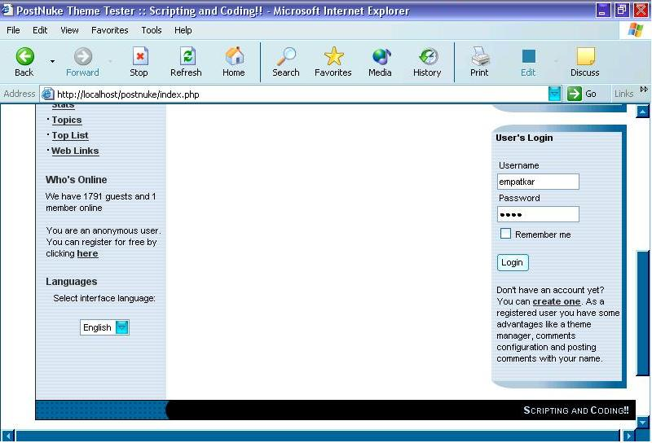

Sekarang, cobalah melakukan login melalui URL, dengan alamat sebagai berikut:

http://[Namaserver]/user.php?uname=[Username]&pass=[Password]&module=NS-User&op=login

Tentunya dengan mengganti [Namaserver],[Username] dan [Password] dengan isian yang valid. Pada contoh berikut saya mencobanya pada Postnuke lokal saya (http://localhost/postnuke) dengan Username empatkar dan password 0008. (Untuk contoh sengaja saya memilih password yang mudah ditebak).

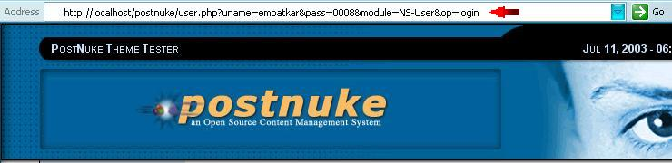

Hasilnya akan menjadi:
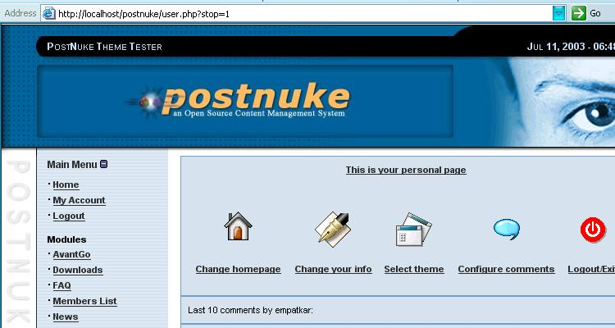

Nah! Anda bisa login melalui URL!! Sekarang, bagaimana jika kita membuat skrip yang akan mencoba URL tersebut dengan pass=[Password] yang ditebak?

…
$coba = 0;
$awal = 48;
$akhir = 90;
for($a=$awal;$a<=$akhir;$a++)
{
$tebak1 = chr($a);
for($b=$awal;$b<=$akhir;$b++)
{
$tebak2 = chr($b);
for($c=$awal;$c<=$akhir;$c++)
{
$tebak3 = chr($c);
for($d=$awal;$d<=$akhir;$d++)
{
$tebak4 = chr($d);
$password = $tebak1 . $tebak2 . $tebak3 . $tebak4;
$url = "http://$_server/user.php?uname=$_target&pass=$password&module=NS-User&op=login&url=$_server/index.php";
$login = fopen("$url", "r");
...

Penggalan skrip di atas akan menebak password 4 karakter, mulai dari nilai ASCII 48 (nilainya adalah “0” angka nol) sampai dengan ASCII 96 (nilainya huruf “Z”), dengan asumsi bahwa password yang digunakan terdiri atas karakter alphanumeric (kombinasi angka dan huruf), tanpa membedakan huruf besar dan huruf kecil. Jika kita ingin memperbesar range password yang akan ditebak, cukup menambahkan nilai-nilai ASCII yang ditebak. Cocokkan dengan tabel ASCII Anda. (Misal ingin menebak password yang mengandung karakter ™, š, atau œ. Anda tinggal memasukkan nilai ASCII 156).

Mari kita coba menebak password untuk username empatkar di atas:
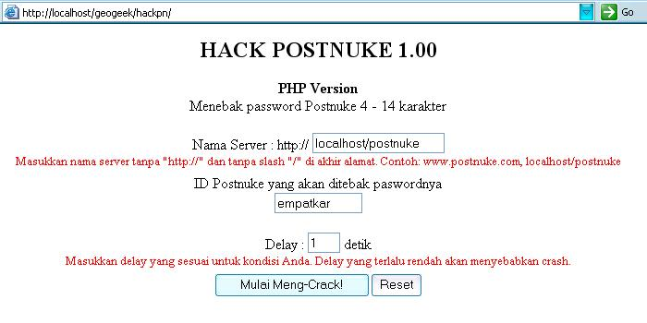
Hasilnya adalah:
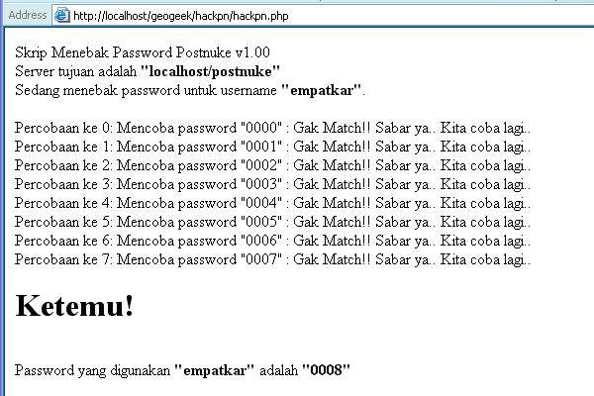

Nah.. dari pengalaman ini, Anda dianjurkan untuk selalu memperhatikan keamanan situs Anda. Baik dari server, maupun dari skrip yang dijalankannya.
Untungnya, skenario yang dicontohkan di atas masih terlalu sulit untuk dipraktekkan. Hambatan utamanya adalah waktu. Saat skrip dijalankan, kamanya eksekusi skrip akan dibatasi dengan maximal execution time (waktu eksekusi maksimal). Untuk menebak password alphanumerik 6 karakter saja, mungkin dibutuhkan waktu berhari-hari. Sementara rata-rata maximal execution time yang dibolehkan oleh server hosting adalah 30 sampai 60 detik. Juga setting konfigurasi web server yang hanya membolehkan jumlah akses tertentu setiap detiknya.

Namun, bukan tidak tertutup kemungkinan jika nanti akan ditemukan cara lain yang lebih efisien. Untuk itu Anda perlu berhati-hati.

Kabar buruknya, kesalahan setting php.ini ini tidak hanya berpengaruh pada Postnuke, tetapi pada semua aplikasi skrip PHP. Setting register global on ini adalah nilai bawaan (default) dari PHP. Untuk itu bagi Anda pengguna PHP harap memperhatikan masalah ini.

Pada kasus di atas, Postnuke hanyalah menjadi contoh. Semua aplikasi PHP yang menggunakan login, rentan terhadap kesalahan ini.

Solusinya, gunakan selalu password unik yang tidak mudah ditebak. Walaupun secara teori password ini tetap bisa ditebak dengan cara di atas, namun pada prakteknya password yang sulit ditebak akan mengulur waktu sang pembobol password (cracker).

Bagi Administrator web server, lebih baik matikan saja setting-setting yang tidak diperlukan.

Sekian masukan dari saya. Jangan lupa kunjungi situs www.neoteker.or.id dan channel #neoteker (IRC server DALnet), untuk mendiskusikan isu-isu keamanan komputer terkini.

--≈--

PS: Buat anak² #neoteker yang mo ngumpul
Di stand Neotek, hari Minggu 13 Juli 2003:
Sorry gw gak bisa dateng..

